

**Об утверждении регламента государственной услуги "Учет иностранных периодических печатных изданий, распространяемых на территории области, города республиканского значения, столицы"**

***Утративший силу***

Постановление акимата Павлодарской области от 28 мая 2015 года № 161/5. Зарегистрировано Департаментом юстиции Павлодарской области 29 июня 2015 года № 4553. Утратило силу постановлением акимата Павлодарской области от 7 апреля 2016 года № 104/3

      Сноска. Утратило силу постановлением акимата Павлодарской области от 07.04.2016 № 104/3.  
      В соответствии с пунктом 3 статьи 16 Закона Республики Казахстан от 15 апреля 2013 года "О государственных услугах" акимат Павлодарской области **ПОСТАНОВЛЯЕТ**:  
      1. Утвердить прилагаемый регламент государственной услуги "Учет иностранных периодических печатных изданий, распространяемых на территории области, города республиканского значения, столицы".  
      2. Признать утратившими силу:  
      1) постановление акимата Павлодарской области от 24 апреля 2014 года № 125/4 "Об утверждении регламента государственной услуги "Учет иностранных периодических печатных изданий, распространяемых на территории области, города республиканского значения, столицы" (зарегистрировано в Реестре государственной регистрации нормативных правовых актов № 3829, опубликовано 31мая 2014 года в газете "Звезда Прииртышья", 31 мая 2014 года в газете "Сарыарқа самалы");  
      2) постановление акимата Павлодарской области от 26 августа 2014 года № 281/8 "О внесении дополнений в постановление акимата Павлодарской области от 24 апреля 2014 года № 125/4 "Об утверждении регламента государственной услуги "Учет иностранных периодических печатных изданий, распространяемых на территории области, города республиканского значения, столицы" (зарегистрировано в Реестре государственной регистрации нормативных правовых актов № 4039, опубликовано 21 октября 2014 года в газете "Звезда Прииртышья", 21 октября 2014 года в газете "Сарыарқа самалы").  
      3. Государственному учреждению "Управление внутренней политики Павлодарской области" в установленном законодательством порядке обеспечить:  
      государственную регистрацию настоящего постановления в территориальном органе юстиции;   
      в течение десяти календарных дней после государственной регистрации настоящего постановления в территориальном органе юстиции направление на официальное опубликование в средствах массовой информации и информационно-правовой системе "Әділет";  
      размещение настоящего постановления на интернет-ресурсе акимата Павлодарской области.  
      4. Контроль за выполнением настоящего постановления возложить на заместителя акима области Садибекова Г.К.  
      5. Настоящее постановление вводится в действие по истечении десяти календарных дней после дня его первого официального опубликования.

|  |
| --- |
| *Исполняющий обязанности* |
| *акима области* | *Д. Турганов* |

|  |  |
| --- | --- |
|  | Утвержден постановлением акимата Павлодарской области от "28" мая 2015 года № 161/5 |

**Регламент государственной услуги "Учет иностранных**  
**периодических печатных изданий, распространяемых на**  
**территории области, города республиканского значения, столицы"**

**1. Общие положения**

      1. Государственная услуга "Учет иностранных периодических печатных изданий, распространяемых на территории области, города республиканского значения, столицы" (далее – государственная услуга) оказывается государственным учреждением "Управление внутренней политики Павлодарской области" (далее – услугодатель).  
      Прием заявления и выдача результата оказания государственной услуги осуществляется через:  
      1) филиал Республиканского государственного предприятия на праве хозяйственного ведения "Центр обслуживания населения" по Павлодарской области ( далее – ЦОН);  
      2) веб-портал "электронного правительства" www.egov.kz (далее – портал).  
      2. Форма оказания государственной услуги – электронная (частично автоматизированная) и (или) бумажная.  
      3. Результат оказания государственной услуги - справка об учете иностранных периодических печатных изданий, распространяемых на территории области, города республиканского значения, столицы.  
      Форма предоставления результата оказания государственной услуги: электронная и (или) бумажная.

**2. Описание порядка действий структурных подразделений**  
**(работников) услугодателя в процессе оказания**  
**государственной услуги**

      4. Основанием для начала процедуры (действия) по оказанию государственной услуги является наличие заявления, документа, удостоверяющего личность услугополучателя или электронного запроса через портал.  
      5. Содержание процедур (действий), входящих в состав процесса оказания государственной услуги, длительность ее выполнения:  
      1) работник канцелярии осуществляет прием и регистрацию заявления и документов услугополучателя, предусмотренных пунктом 9 стандарта государственной услуги "Учет иностранных периодических печатных изданий, распространяемых на территории области, города республиканского значения, столицы", утвержденного приказом Министра по инвестициям и развитию Республики Казахстан от 28 апреля 2015 года № 505 (далее – Стандарт), в журнале регистрации заявлений, время выполнения – в течение 15 минут с момента поступления;  
      2) руководитель услугодателя рассматривает заявление и документы услугополучателя и определяет ответственного отдела, передает руководителю ответственного отдела на рассмотрение, время выполнения – в течение 15 минут с момента поступления;  
      3) руководитель ответственного отдела рассматривает заявление и документы услугополучателя и определяет ответственного специалиста и передачу заявления и документов ему на исполнение, время выполнения – в течение 20 минут с момента поступления;  
      4) проверка документов услугополучателя ответственным специалистом отдела, оформление справки об учете иностранных периодических печатных изданий, распространяемых на территории области, время выполнения – в течение 7 (семи) рабочих дней с момента сдачи услугополучателем необходимых документов;  
      5) в случае установления факта неполноты представленных документов услугодатель в указанные сроки дает письменный мотивированный отказ в дальнейшем рассмотрении заявления – в течение 2 (двух) рабочих дней;  
      6) руководитель услугодателя осуществляет проверку и подписание справки об учете иностранных периодических печатных изданий, распространяемых на территории области, время выполнения – в течение 30 минут;  
      7) работник канцелярии выдает подписанную справку об учете иностранных периодических печатных изданий, распространяемых на территории области – в течение 20 минут.  
      6. Результатом процедуры (действия) по оказанию государственной услуги является выдача справки об учете иностранных периодических печатных изданий, распространяемых на территории области, города республиканского значения, столицы.

**3. Описание порядка взаимодействия структурных подразделений**  
**(работников) услугодателя в процессе оказания**  
**государственной услуги**

      7. Перечень структурных подразделений (работников) услугодателя, которые участвуют в процессе оказания государственной услуги:  
      1) работник канцелярии;  
      2) руководитель;  
      3) руководитель ответственного отдела;  
      4) ответственный специалист отдела.  
      8. Описание последовательности процедур (действий) прохождения каждого действия (процедуры) указано в приложении 1 (табличное описание) к настоящему регламенту.

**4. Описание порядка взаимодействия с центром обслуживания**  
**населения и (или) иными услугодателями, а также**  
**порядка использования информационных систем в**  
**процессе оказания государственной услуги**

      9. Услугополучатели для получения государственной услуги обращаются в ЦОН с предоставлением необходимых документов и информации согласно требованиям пункта 9 Стандарта.  
      Срок оказания государственной услуги с момента сдачи пакета документов в ЦОН, а также при обращении на портал – 10 (десять) рабочих дней.  
      Описание порядка обращения в ЦОН, длительность обработки запроса услугополучателя, порядок получения результата оказания государственной услуги:  
      процесс 1–процесс авторизации оператора ЦОНа на информационной среде ЦОНа (далее – ИС ЦОН) для оказания государственной услуги;  
      условие 1–проверка в ИС ЦОНа подлинности данных о зарегистрированном операторе через логин и пароль, либо электронная цифровая подпись (далее – ЭЦП);  
      процесс 2–формирование сообщения об отказе в авторизации в ИС ЦОНа в связи с имеющимися нарушениями в данных оператора ЦОНа;  
      процесс 3–выбор оператором ЦОНа государственной услуги, вывод на экран формы запроса для оказания услуги и заполнение формы (ввод данных и для физических лиц, прикрепление сканированного документа, подтверждающего право на занятие предпринимательской деятельностью) с учетом ее структуры и форматных требований;  
      процесс 4–подписание посредством ЭЦП оператора ЦОНа заполненной формы (введенных данных и для физических лиц, прикрепленного сканированного документа, подтверждающего право на занятие предпринимательской деятельностью) запроса на оказание государственной услуги и получение информации о дальнейших действиях оператора;  
      условие 2–проверка соответствия идентификационных данных (между индивидуальным идентификационным номером (далее – ИИН), указанным в запросе и ИИН, в регистрационном свидетельстве ЭЦП), срока действия регистрационного свидетельства ЭЦП и отсутствия в списке отозванных (аннулированных) регистрационных свидетельств в ИС ЦОНа;  
      процесс 5–формирование сообщения об отказе в запрашиваемой государственной услуге в связи с неподтверждением подлинности ЭЦП оператора;  
      процесс 6–направление подписанного ЭЦП услугополучателя услуги документа (запроса услугополучателя) через шлюз "электронного правительства" (далее – ШЭП)/региональный шлюз "электронного правительства" (далее – РШЭП) в информационной среде местных исполнительных органов (далее – ИС МИО) и обработка государственной услуги ответственным специалистом отдела;  
      процесс 7–формирование ответственным специалистом отдела результата оказания государственной услуги (справки об учете иностранных периодических печатных изданий, распространяемых на территории области либо мотивированного письменного ответа об отказе в оказании государственной услуги). Электронный документ формируется с использованием ЭЦП ответственным специалистом отдела и передается в информационную систему ЦОНа;  
      процесс 8–выдача работником ЦОНа нарочно или посредством отправки на электронную почту услугополучателя результата государственной услуги (справки об учете иностранных периодических печатных изданий, распространяемых на территории области либо мотивированного письменного ответа об отказе в оказании государственной услуги).  
      Диаграмма функционального взаимодействия информационных систем, задействованных в оказании государственной услуги, приведена в приложении 2 (диаграмма 1) к настоящему регламенту.  
      10. Результат оказания государственной услуги выдается работником ЦОНа нарочно или посредством отправки на электронную почту услугополучателя (справки об учете иностранных периодических печатных изданий, распространяемых на территории области, либо мотивированного письменного ответа об отказе в оказании государственной услуги).  
      11. Описание порядка обращения и последовательности процедур услугополучателя для получения государственной услуги через портал:  
      процесс 1–процесс ввода услугополучателем ИИН/БИН и пароля (процесс авторизации) на портал для получения государственной услуги;  
      условие 1–проверка на портале подлинности данных о зарегистрированном услугополучателе через ИИН/бизнес идентификационный номер (далее – БИН) и пароля (процесс авторизации) на портал для получения государственной услуги;  
      процесс 2–формирование на портале сообщения об отказе в авторизации в связи с имеющимися нарушениями в данных услугополучателя;  
      процесс 3–выбор услугополучателем государственной услуги, вывод на экран формы запроса для оказания услуги и заполнение услугополучателем формы (ввод данных) с учетом ее структуры и форматных требований;  
      процесс 4–подписание посредством ЭЦП услугополучателя заполненной формы (введенных данных и для физических лиц, прикрепленного сканированного документа, подтверждающего право на занятие предпринимательской деятельностью), запроса на оказание государственной услуги;  
      условие 2–проверка соответствия идентификационных данных (между ИИН/БИН, указанными в запросе и ИИН/БИН, в регистрационном свидетельстве ЭЦП), срока действия регистрационного свидетельства ЭЦП и отсутствия в списке отозванных (аннулированных) регистрационных свидетельств на портале;  
      процесс 5–формирование сообщения об отказе в оказании запрашиваемой государственной услуги в связи с неподтверждением подлинности ЭЦП услугополучателя;  
      процесс 6–направление подписанного ЭЦП услугополучателя электронного документа (запроса услугополучателя) через ШЭП/РШЭП в ИС МИО и обработка государственной услуги ответственным специалистом отдела;  
      процесс 7–формирование ответственным специалистом отдела результата оказания государственной услуги (справка об учете иностранных периодических печатных изданий, распространяемых на территории области, либо мотивированного письменного ответа об отказе в оказании государственной услуги). Электронный документ формируется с использованием ЭЦП ответственным специалистом отдела и передается в личный кабинет на портале.  
      Диаграмма функционального взаимодействия информационных систем, задействованных в оказании государственной услуги, приведена в приложении 3 (диаграмма 2) к настоящему регламенту.  
      12. Подробное описание последовательности процедур (действий), взаимодействий структурных подразделений (работников) услугодателя в процессе оказания государственной услуги отражается в справочнике бизнес-процессов оказания государственной услуги согласно приложению 4 к настоящему регламенту.

|  |  |
| --- | --- |
|  | Приложение 1 к регламенту государственной услуги "Учет иностранных периодических печатных изданий, распространяемых на территории области, города республиканского значения, столицы" |

**Табличное описание последовательности действий**  
**(процедур, функций, операций) с указанием срока**  
**выполнения каждого действия**

|  |  |  |  |  |  |  |  |
| --- | --- | --- | --- | --- | --- | --- | --- |
| 1) Действия основного процесса (хода, потока работ) | | | | | | | |
| 1 | № действия (хода, потока работ) | 1 | 2 | 3 | 4 | 5 | 6 |
| 2 | Наименование СФЕ, ИС | Работник канцелярии | Руководитель | Руководитель ответственного отдела | Ответственный специалист отдела | Руководитель | Работник канцелярии |
| 3 | Наименование действия (процесса, процедуры, операции) и их описание | Прием и регистрация заявления и документов услугополучателя в журнале регистрации заявлений | Рассмотрение руководителем услугодателя заявления и документов услугополучателя и определение ответственного отдела, передача руководителю ответственного отдела на рассмотрение | Рассмотрение заявления и документов услугополучателя руководителем ответственного отдела, определение ответственного специалиста и передача заявления и документов ему на исполнение | Проверка документов услугополучателя ответственным специалистом отдела, оформление справки об учете иностранных периодических печатных изданий, распространяемых на территории области либо мотивированного ответа об отказе в оказании государственной услуги | Проверка руководителем услугодателя и подписание справки об учете иностранных периодических печатных изданий, распространяемых на территории области либо мотивированного ответа об отказе в оказании государственной услуги | Выдача работником канцелярии подписанную справку об учете иностранных периодических печатных изданий распространяемых на территории области либо мотивированного ответа об отказе в оказании государственной услуги услугополучателю |
| 4 | Форма завершения (данные, документ, организационно-распорядительное решение) | Прием заявления и документов на получение услуги | Резолюция | Резолюция | Формирование справки либо обоснованного отказа | Подписание справки либо мотивированного ответа об отказе в оказании государственной услуги | Справка об учете иностранных периодических печатных изданий распространяемых на территории области либо мотивированный ответ об отказе в оказании государственной услуги |
| 5 | Сроки исполнения | В течение 15 минут | В течение 15 минут | В течение 20 минут | В течение 7 (семи) рабочих дней, в течение 2 (двух) рабочих дней (отказ) | В течение 30 минут | В течение 20 минут |
| 6 | Номер следующего действия | 2 | 3 | 4 | 5 | 6 | - |

|  |  |
| --- | --- |
|  | Приложение 2 к регламенту государственной услуги "Учет иностранных периодических печатных изданий, распространяемых на территории области, города республиканского значения, столицы" |

**Диаграмма № 1 функционального взаимодействия**  
**при оказании государственной услуги через ИС ЦОН**

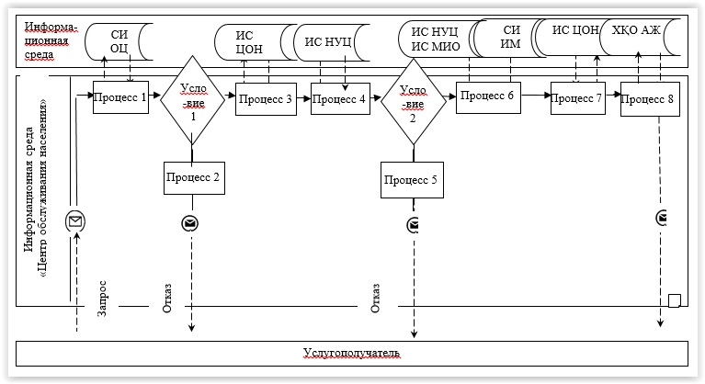

|  |  |
| --- | --- |
|  | Приложение 3 к регламенту государственной услуги "Учет иностранных периодических печатных изданий, распространяемых на территории области, города республиканского значения, столицы" |

**Диаграмма № 2 функционального взаимодействия при**  
**оказании электронной государственной услуги через ПЭП**

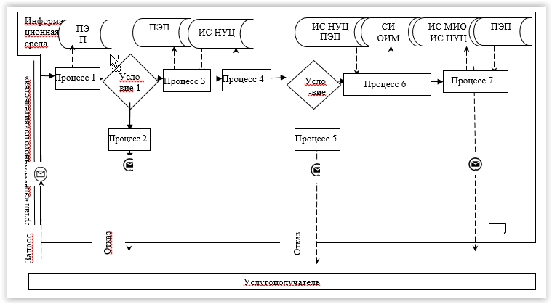

**Условные обозначения:**

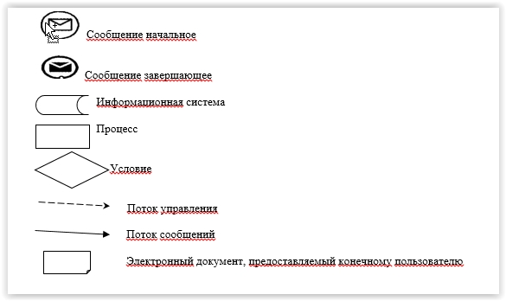

|  |  |
| --- | --- |
|  | Приложение 4 к регламенту государственной услуги "Учет иностранных периодических печатных изданий, распространяемых на территории области, города республиканского значения, столицы" |

**Справочник бизнес-процессов оказания государственной**  
**услуги "Учет иностранных периодических печатных изданий,**  
**распространяемых на территории области, города**  
**республиканского значения, столицы"**

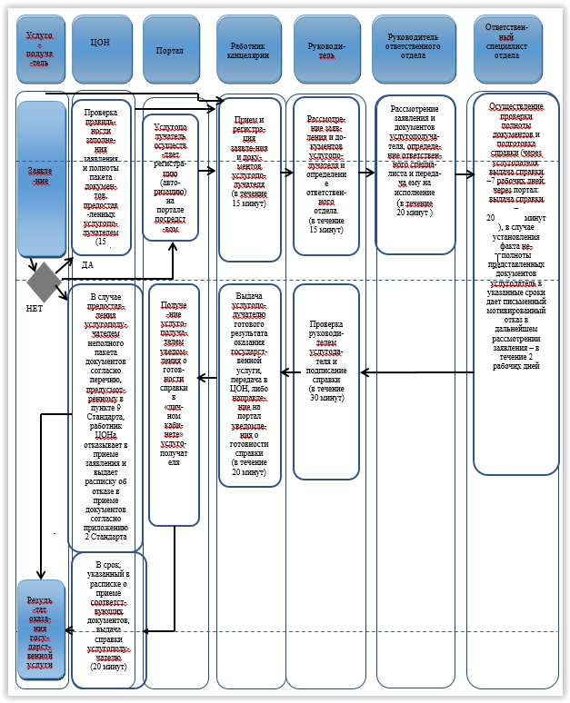

**Условные обозначения:**

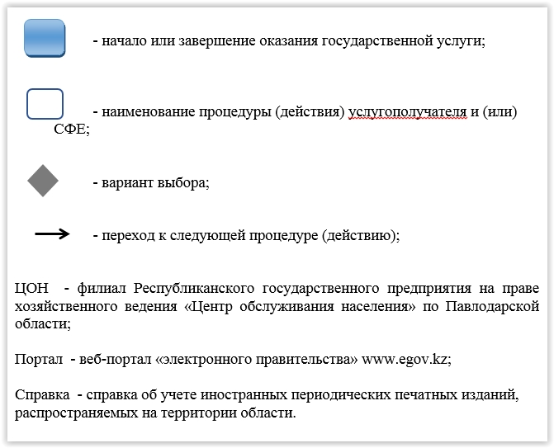

© 2012. РГП на ПХВ «Институт законодательства и правовой информации Республики Казахстан» Министерства юстиции Республики Казахстан